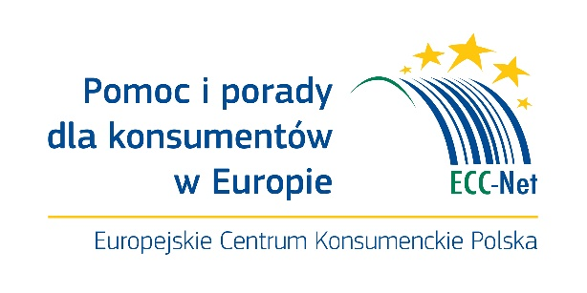

Informacja prasowa
15/03/2024

Codzienne korzyści dla milionów konsumentów Unii Europejskiej.

- Trzy czwarte obecnie obowiązujących przepisów dotyczących ochrony konsumentów zawdzięczamy działaniom Unii Europejskiej.
- 15 marca obchodzimy Światowy Dzień Konsumenta. Z okazji tego święta Europejskie Centrum Konsumenckie Francja podsumowało najistotniejsze inicjatywy EU, które zwiększają ochronę konsumentów.
- Już w czerwcu 2024 r. wybory do Europarlamentu. UE stale dąży do zwiększania bezpieczeństwa i komfortu konsumentów-mieszkańców państw członkowskich.

Jedna ładowarka do wszystkich urządzeń przenośnych

Od grudnia 2024 r. port USB Type-C stanie się standardowym wyposażeniem wszystkich nowych telefonów komórkowych i tabletów sprzedawanych w UE. Za pomocą jednej ładowarki będziesz mógł obsłużyć wszystkie swoje urządzenia elektroniczne, niezależnie od marki. To wygoda, szczególnie w podróży czy na wakacjach!

Lepsza ochrona przed technologicznymi gigantami

Unia Europejska stara się zapobiegać działaniom online, które są niezgodne z prawem w trybie offline. Niedawno weszły w życie dwa główne europejskie rozporządzenia: ustawa o usługach cyfrowych (DSA) i ustawa o rynkach cyfrowych (DMA). Teraz wszystkie platformy internetowe muszą identyfikować sprzedawców, których produkty udostępniają, wcześniej weryfikując ich tożsamość i uzupełniając dane kontaktowe. Dzięki temu wiesz, z kim masz do czynienia, dokonując zakupów online czy korzystając z usług pośrednika.

Od 6 marca br. sześciu cyfrowych gigantów (Google, Amazon, Apple, ByteDance, Meta i Microsoft) musi zapewnić większą swobodę swoim użytkownikom. Nie mogą już domyślnie narzucać swojego oprogramowania przy zakupie nowego urządzenia.
I odwrotnie, preinstalowane aplikacje powinny być możliwe do odinstalowania jednym kliknięciem.

Łatwa naprawa wadliwych produktów

Od ponad 20 lat na wszystkie produkty i usługi zakupione w UE obowiązuje prawna gwarancja zgodności towaru z umową. W ciągu dwóch lat od zakupu masz prawo zażądać od sprzedawcy bezpłatnej naprawy lub wymiany, jeśli produkt nie działa prawidłowo. Od 2022 r. gwarancja została rozszerzona na cyfrowe treści i usługi. Niezależnie od tego, czy jest to gra wideo, czy subskrypcja aplikacji, ich prawidłowe działanie jest gwarantowane przez co najmniej dwa lata.

A co jeśli urządzenie zepsuje się po dwóch latach? Aby wydłużyć ich żywotność , UE zamierza nakłonić firmy do produkcji trwałych urządzeń i zachęcić konsumentów do naprawy wadliwych sprzętów, zamiast kupna nowych. Nowy ekoprojekt doprowadzi do nałożenia nowych wymagań na producentów i wzmocni prawa konsumentów do naprawy niektórych kategorii urządzeń, takich jak lodówki, pralki czy telefony. W każdym kraju UE zostanie utworzona bezpłatna platforma internetowa, umożliwiająca znalezienie autoryzowanego lub niezależnego punktu naprawy.

Większe bezpieczeństwo kredytów konsumenckich

Aby zachęcić konsumentów do zakupów w okresach inflacji, coraz więcej sprzedawców internetowych - zarówno francuskich, jak i europejskich - oferuje swoim klientom rozwiązania w zakresie płatności ratalnych. Opcja „Kup teraz, zapłać później” jest bardzo atrakcyjna dla konsumentów, ale zwiększa ryzyko nadmiernego zadłużenia.

Chcąc chronić interesy konsumentów, UE zdecydowała się na rozszerzenie zakresu kredytów podlegających bardziej rygorystycznym przepisom. Obejmuje to kredyty poniżej 200 € oraz te mieszczące się w kategorii „Kup teraz, zapłać później”. Przepisy te mają wejść w życie od listopada 2026 r.

Aby odkryć więcej przykładów konkretnych osiągnięć UE, które ułatwiają codzienne życie konsumentów, obejrzyj film ECK France: „Ochrona konsumentów w EU”.

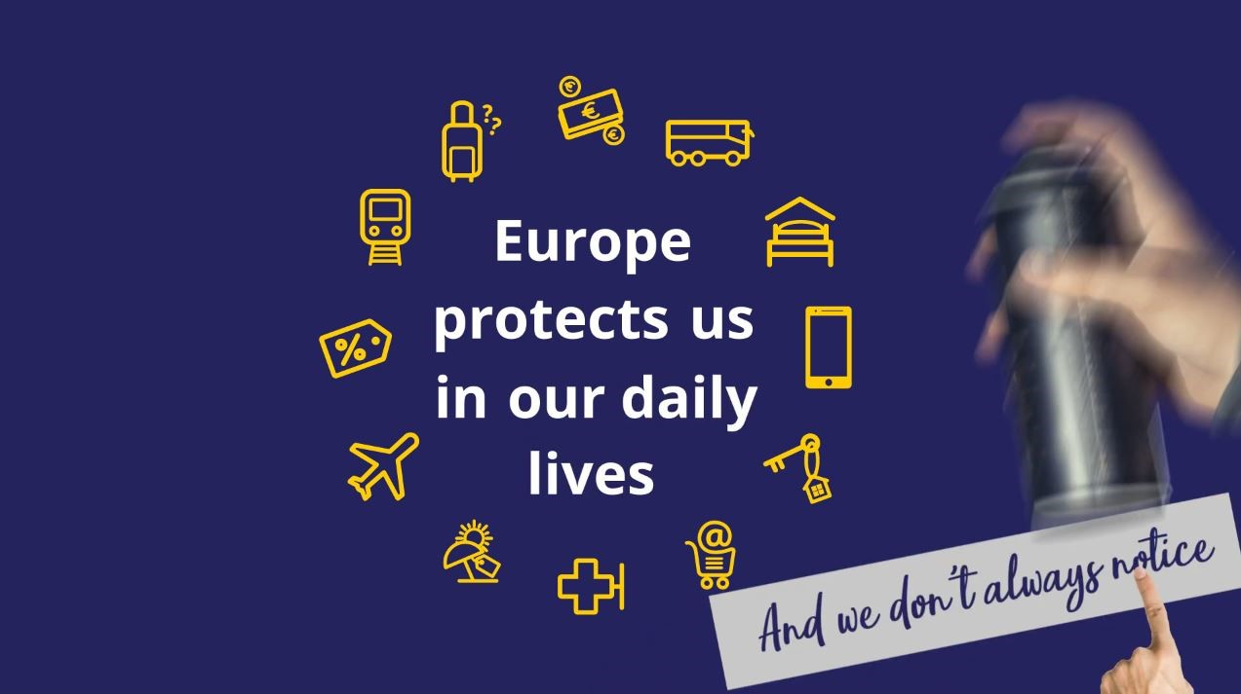

Dodatkowe informacje:

Europejskie Centrum Konsumenckie
Tel.: 22 55 60 774
E-mail: aleksandra.piszczorowicz@konsument.gov.pl
Twitter: @ECCPoland
Facebook: @Europejskiecentrumkonsumenckie
Aplikacja ECC-Net Travel
konsument.gov.pl

Europejskie Centrum Konsumenckie (ECK) należy do Sieci Europejskich Centrów Konsumenckich (ang. ECC-Net), służących pomocą konsumentom w całej UE. Europejskie centra konsumenckie bezpłatnie informują konsumentów o ich prawach w Unii Europejskiej oraz pomagają w polubownym rozwiązywaniu sporów transgranicznych z przedsiębiorcami mającymi siedziby w UE, Norwegii oraz Islandii. Konsumenci mogą zgłaszać do ECK swoje pytania i skargi na nieuczciwe praktyki np. zagranicznych biur podróży, hoteli, linii lotniczych, wypożyczalni samochodowych, czy sklepów internetowych drogą telefoniczną (22 55 60 600), poprzez e-mail (ECCNET-PL@ec.europa.eu) lub osobiście odwiedzając siedzibę centrum w Warszawie przy Pl. Powstańców Warszawy 1
Niniejsze działanie otrzymało dofinansowanie Unii Europejskiej.
Treść informacji prasowej przedstawia poglądy autora i stanowi jego wyłączną odpowiedzialność; w żaden sposób nie odzwierciedla poglądów Komisji Europejskiej i/lub Europejskiej Rady ds. Innowacji i Agencji Wykonawczej ds. Małych i Średnich Przedsiębiorstw (EISMEA) ani innego organu Unii Europejskiej. Komisja Europejska i/lub Agencja Wykonawcza nie ponoszą odpowiedzialności za wykorzystanie zawartych na niej informacji.

